報修系統操作說明
適用：目前 index.html 示範版｜核對日期：2026/11/11

1 怎麼登記報修
開啟 index.html 網頁，在「需要協助嗎？」填寫以下五項，全部必填且不可只有空白。此為公開示範系統，請只用虛構資料。
① 報修人：最多 100 字。② 地點或部門：最多 200 字。
③ 類別：設備、網路、環境、其他。④ 緊急程度：低、中、高（預設中）。
⑤ 問題說明：最多 5,000 字；寫清楚問題、發生時間及影響範圍。
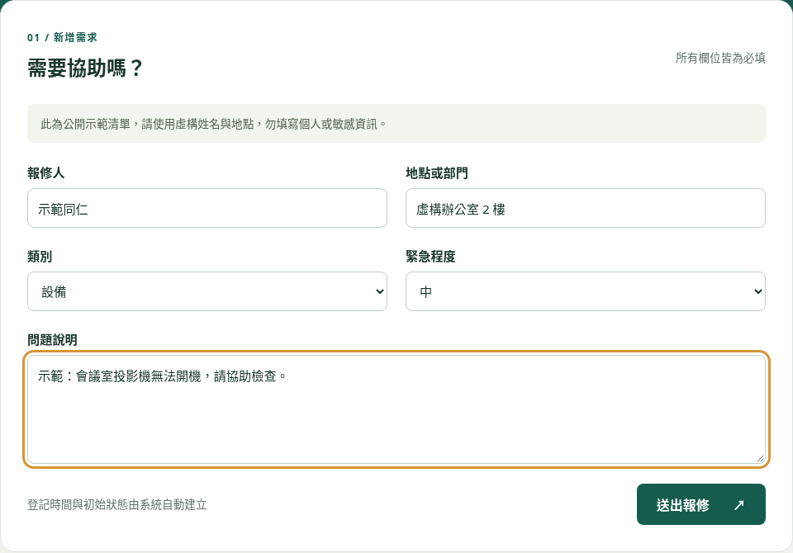
圖 1｜雲端 Chromium 實際填寫畫面；姓名、地點及問題皆為虛構，尚未送出。
確認內容後按「送出報修」。成功會顯示「報修已成功登記！」、清空表單並重載清單；登記時間與初始「待處理」狀態由資料庫自動建立，不需自行填寫。
若顯示送出失敗，網頁會保留內容；確認連線後再試。若成功訊息後清單載入失敗，先重新整理清單確認，避免重複登記。

2 怎麼看清單
往下滑到「最近報修」，按「重新整理」取得最新資料。清單依登記時間由新到舊顯示最近 20 筆；每筆顯示地點、類別、緊急程度、狀態、問題說明、報修人與登記時間（台北時區）。
按「全部／高／中／低」篩選已載入的最近 20 筆；深綠色代表目前選項，高緊急程度標籤為紅色。篩選不會搜尋更早資料；重新整理清單或成功送出後仍保留目前篩選。

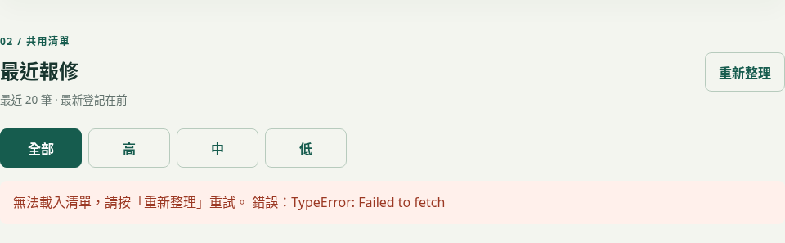
圖 2｜最近報修實際畫面。本次雲端連線失敗，顯示原始錯誤；並非成功讀取紀錄。
沒有紀錄時會提示可填寫第一筆；最近 20 筆沒有符合緊急程度的項目時會顯示提示，可切回「全部」。載入失敗請按「重新整理」重試；若先前已有資料，畫面會保留上次載入內容，不能據此判定已是最新。

3 資料安全與功能限制
這是公開共用清單，沒有個人專屬檢視。請勿填入真實姓名、聯絡方式、精確私人位置、密碼、金鑰或其他敏感資訊，也不要在問題說明貼上含上述資訊的紀錄。
目前沒有修改、刪除或狀態編輯功能。資料庫腳本僅授予匿名用戶讀取及新增五個表單欄位的權限，未授予 UPDATE／DELETE，也未建立相應 RLS 政策；目的是避免公開訪客任意改寫或刪除共用紀錄。這不代表管理員永遠不能處理資料。
送出前請先核對；填錯或需撤除敏感資料時，請另行聯絡系統管理者，網頁目前沒有更正或刪除入口。登入、通知目前沒有；請自行回到清單查看，不會自動寄信或推播。
核對範圍：index.html、app.js 與 supabase/schema.sql，並以瀏覽器驗證前端流程。本次未連通實際資料庫；上述自動欄位及權限依程式與 SQL 設定說明，不代表已驗證正式環境的部署或 RLS。前端只可使用公開金鑰，管理用 secret／service_role 金鑰不得放進網頁。

